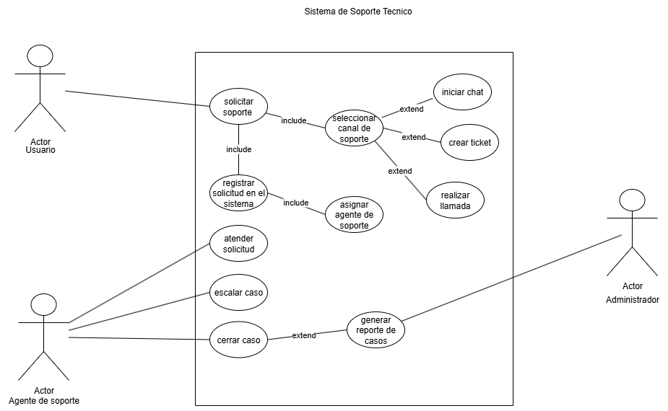1. Sistema de Soporte Técnico

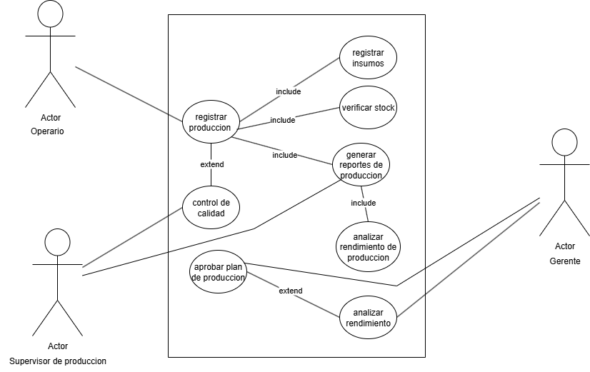2. Gestión de Producción

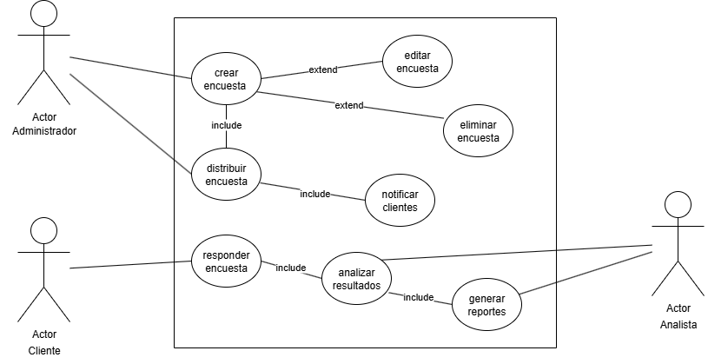3. Sistema de Encuestas

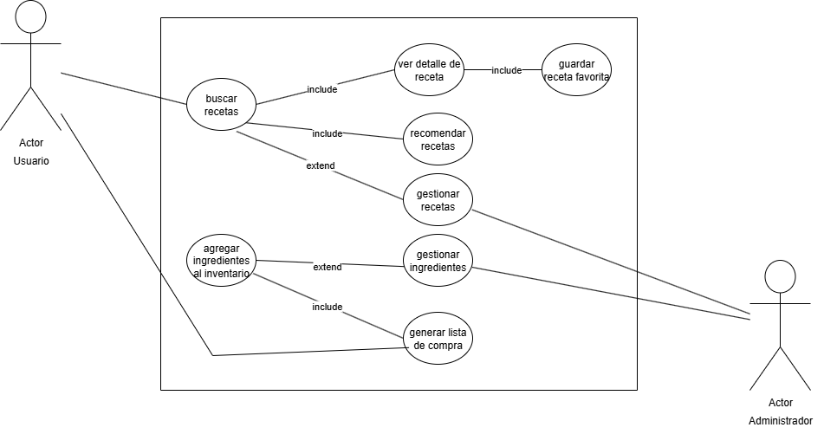4. Aplicación de Cocina

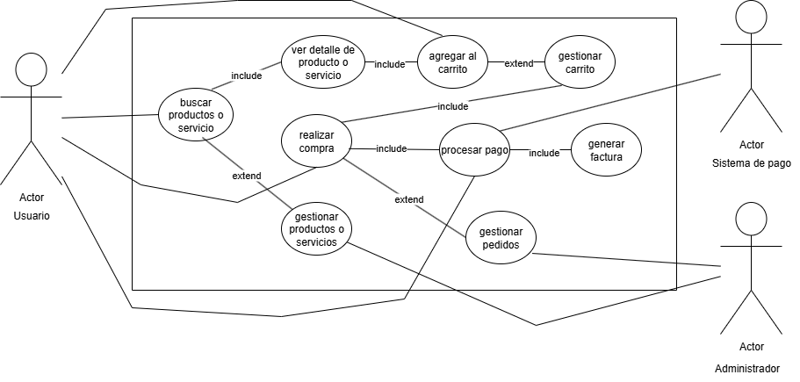5. Aplicación de Compras

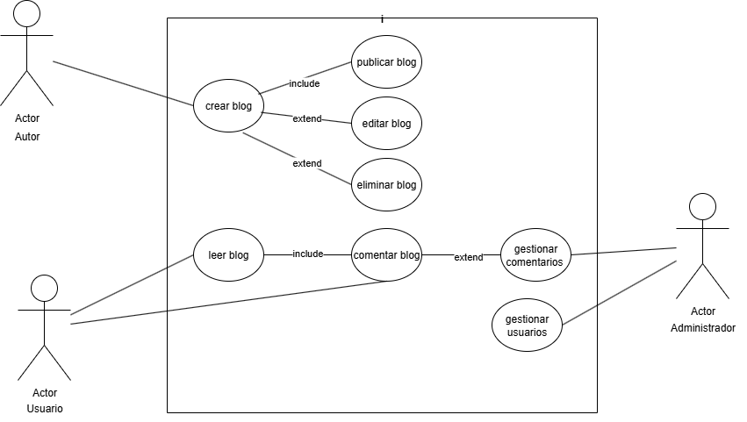6. Plataforma de Blogs

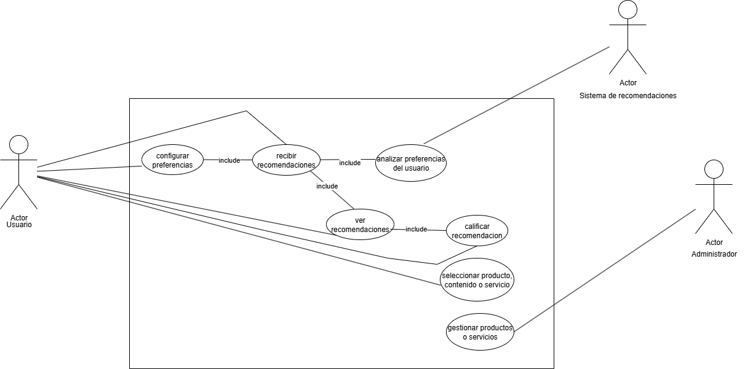7. Aplicación de Recomendaciones

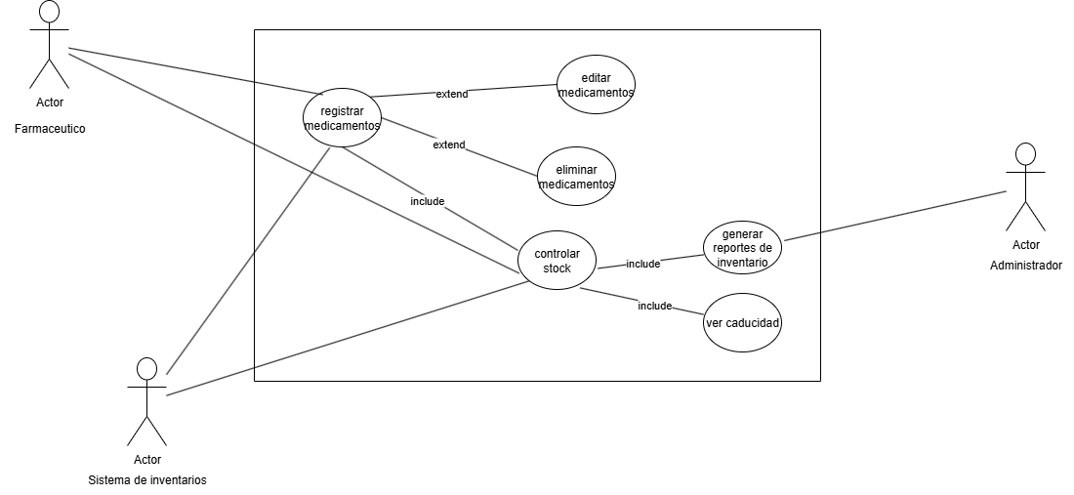8. Gestión de Inventarios de Farmacias

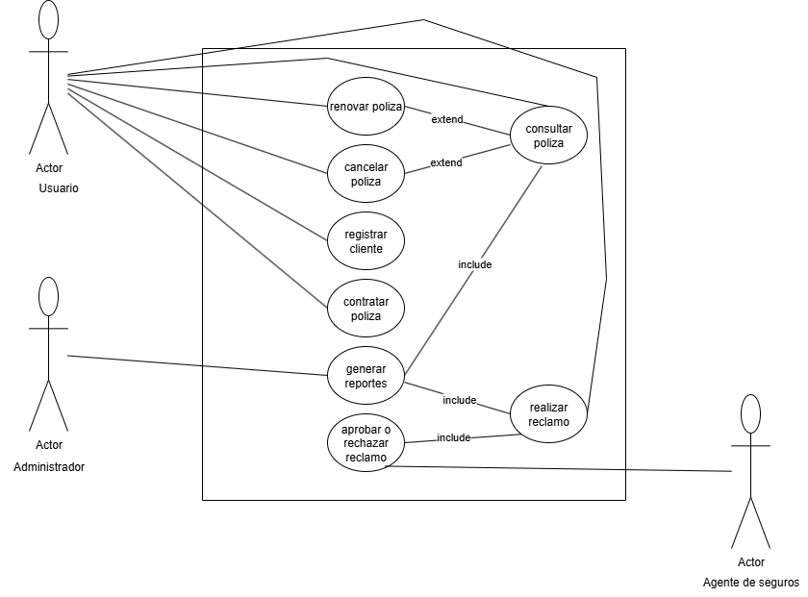9. Aplicación de Seguros

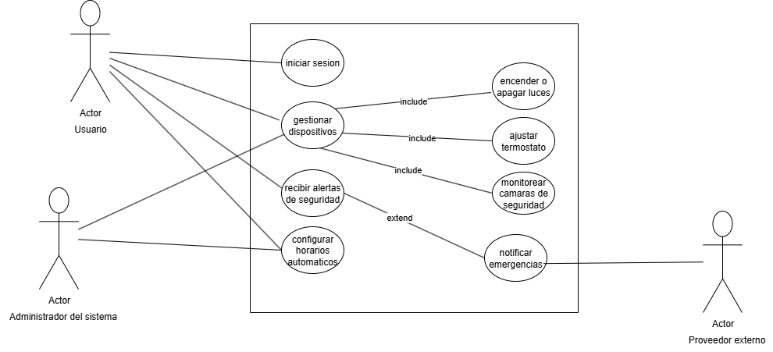10. Sistema de Seguridad Domótica

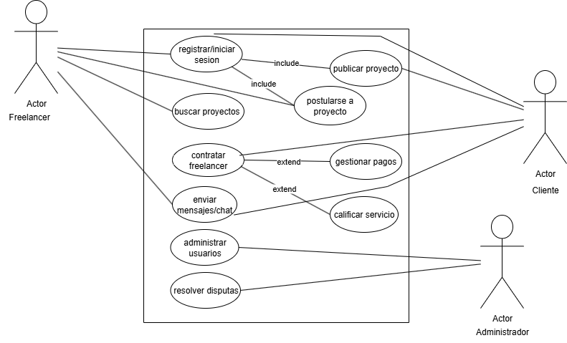11. Plataforma de Freelancers

12. Aplicación de Streaming de Música

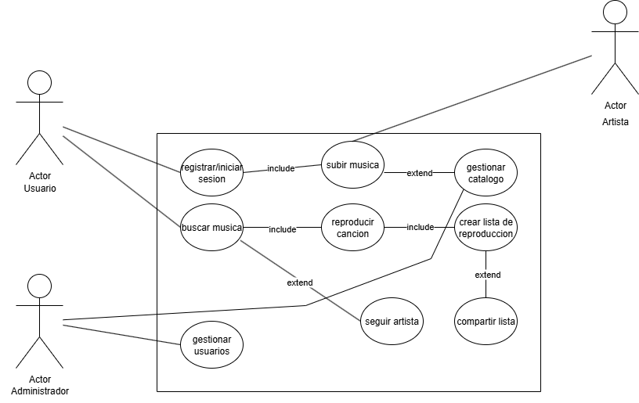

13. Gestión de Documentos

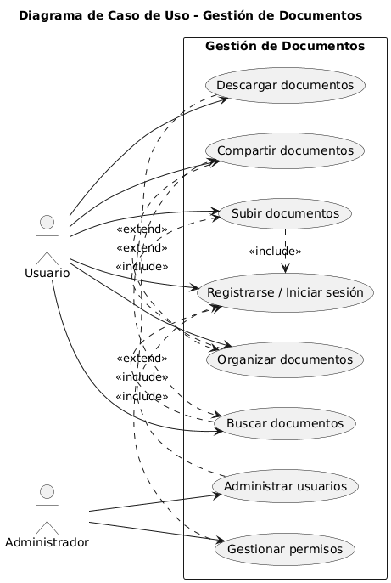

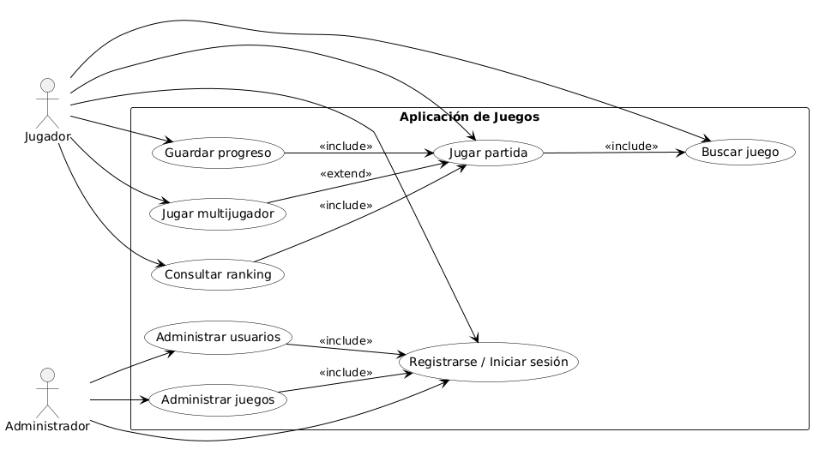14. Aplicación de Juegos

15. Sistema de Control de Calidad

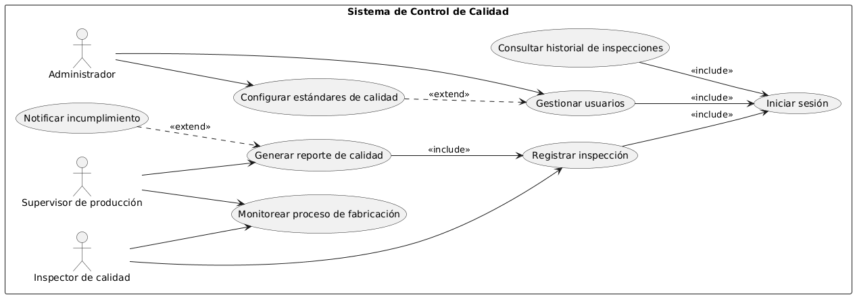

16. Plataforma de Subastas

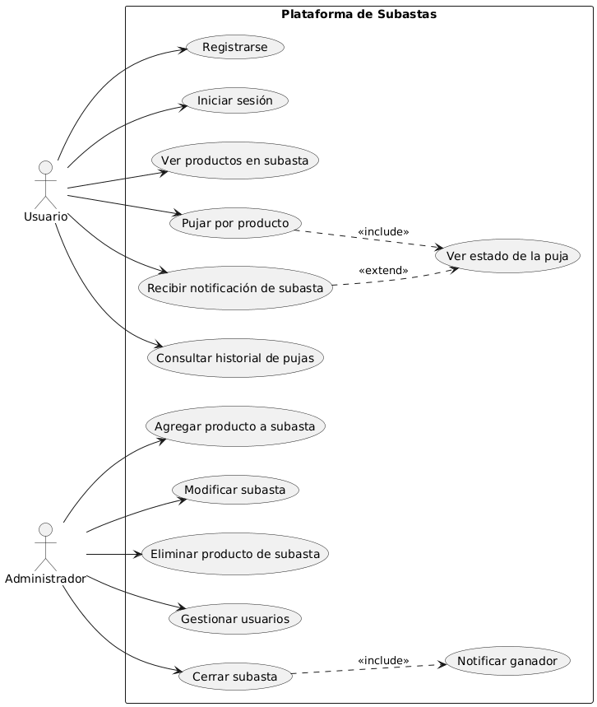

17. Sistema de Control de Documentos Legales

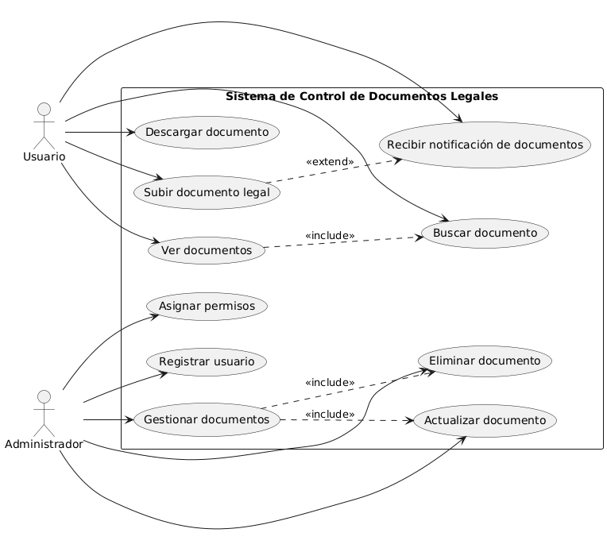

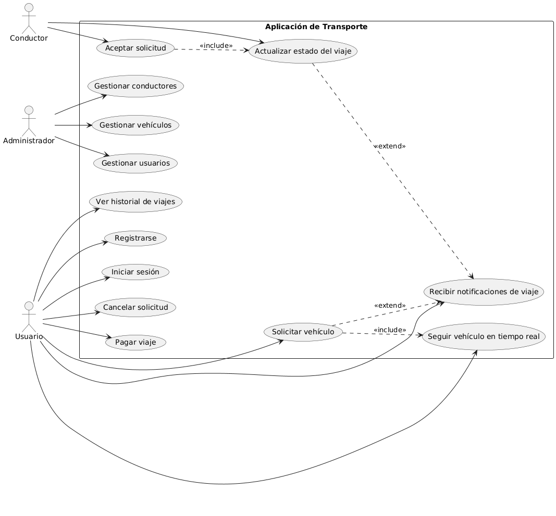18. Aplicación de Transporte

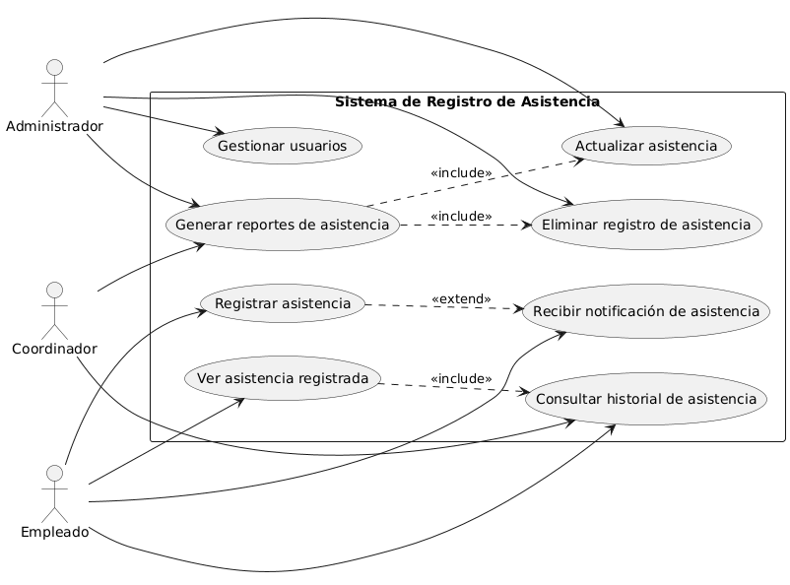19. Sistema de Registro de Asistencia

20. Aplicación del clima

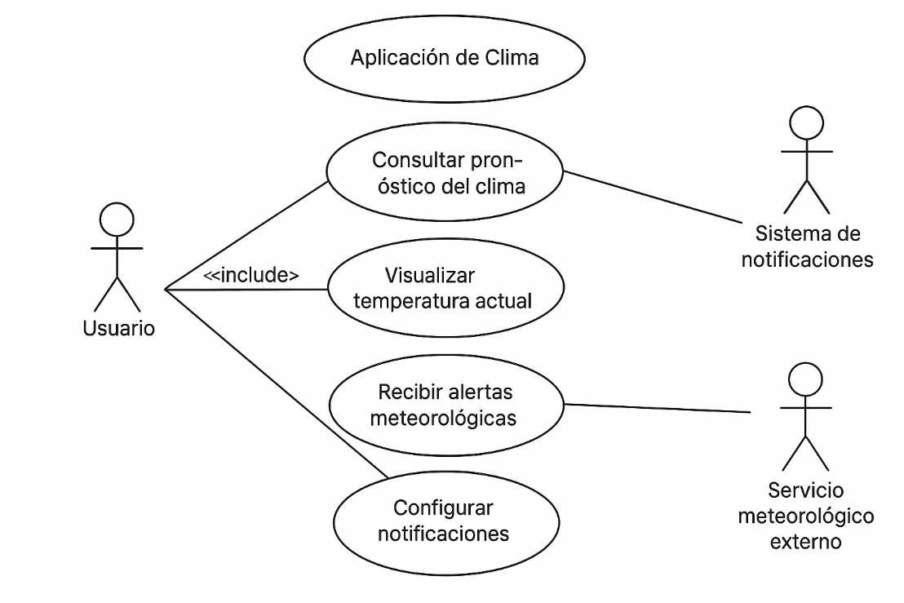

21. Plataformas de Consultas Jurídicas

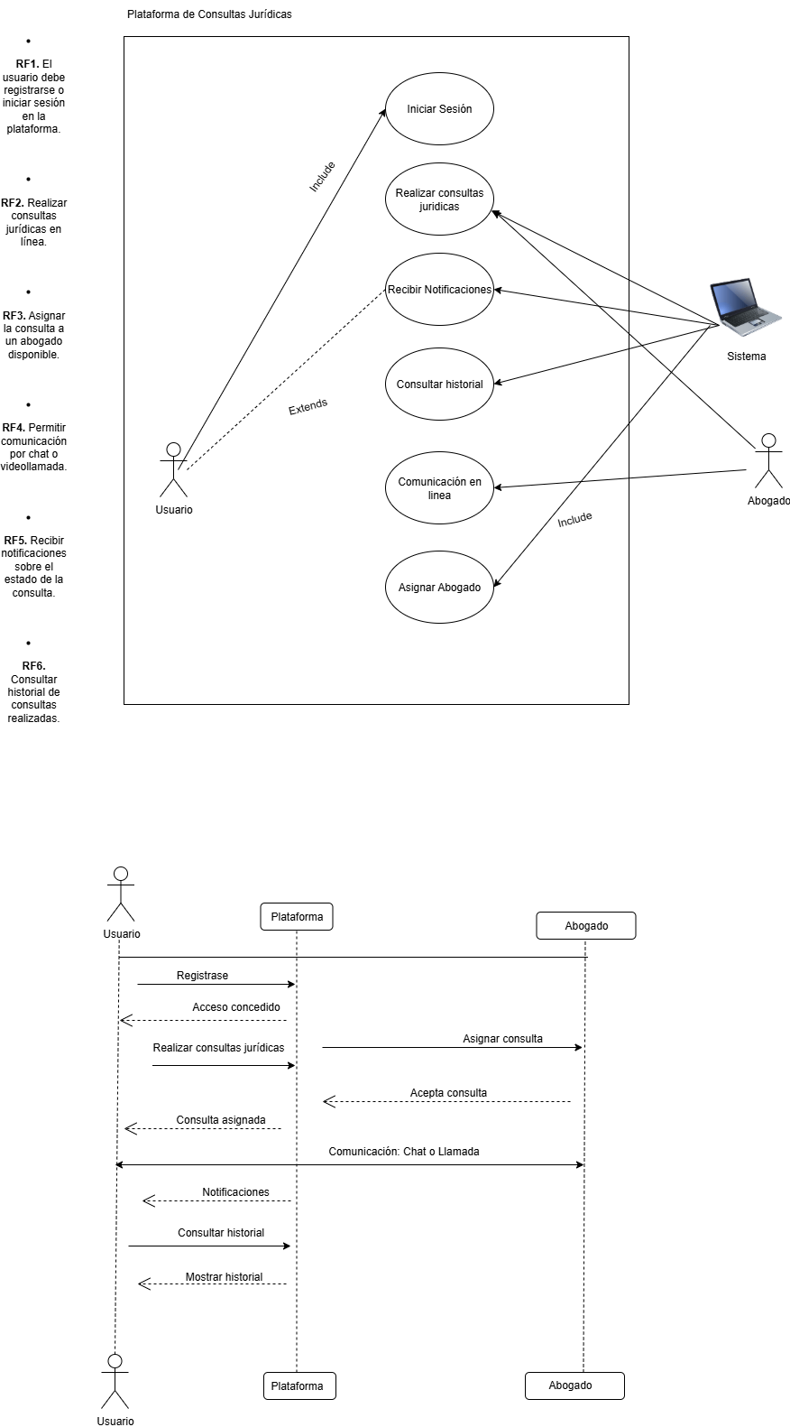

22. Plataforma de Encuentros Deportivos

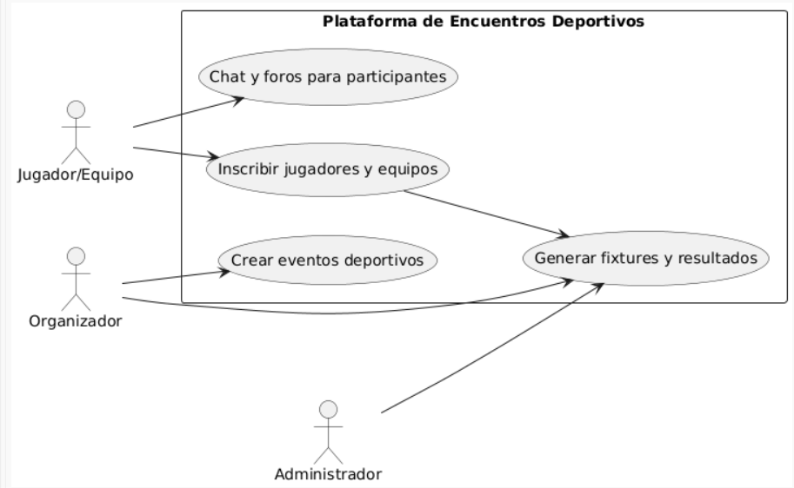

23. Sistema de Gestión de Bibliotecas

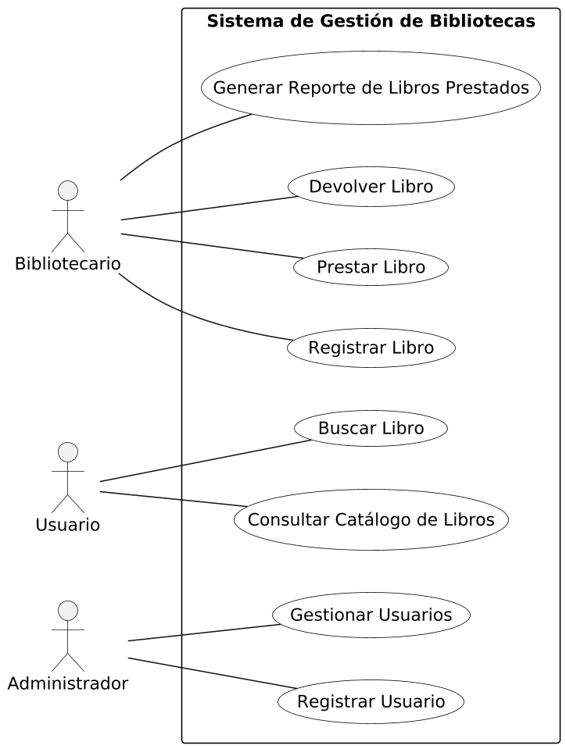

24. Aplicación de Desarrollo Personal

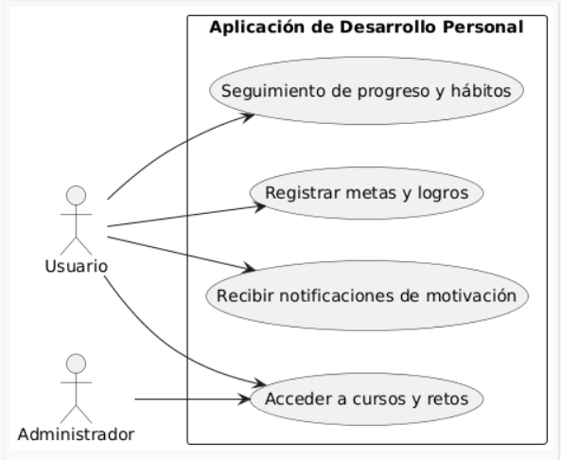

25. Plataforma de Crowdfunding

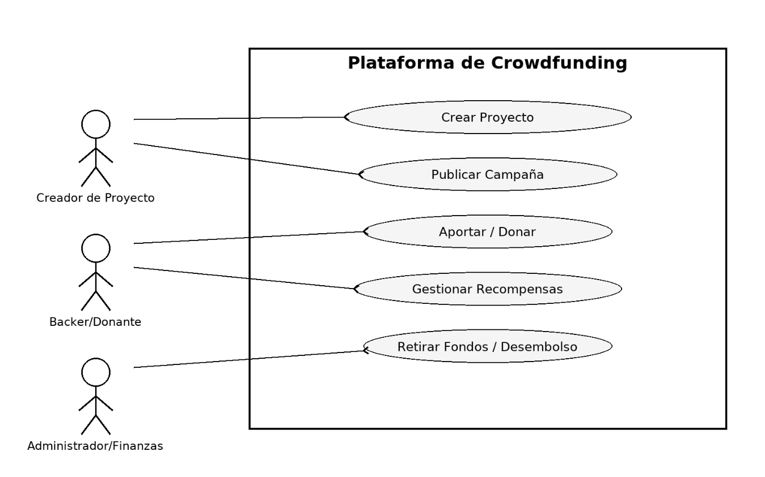

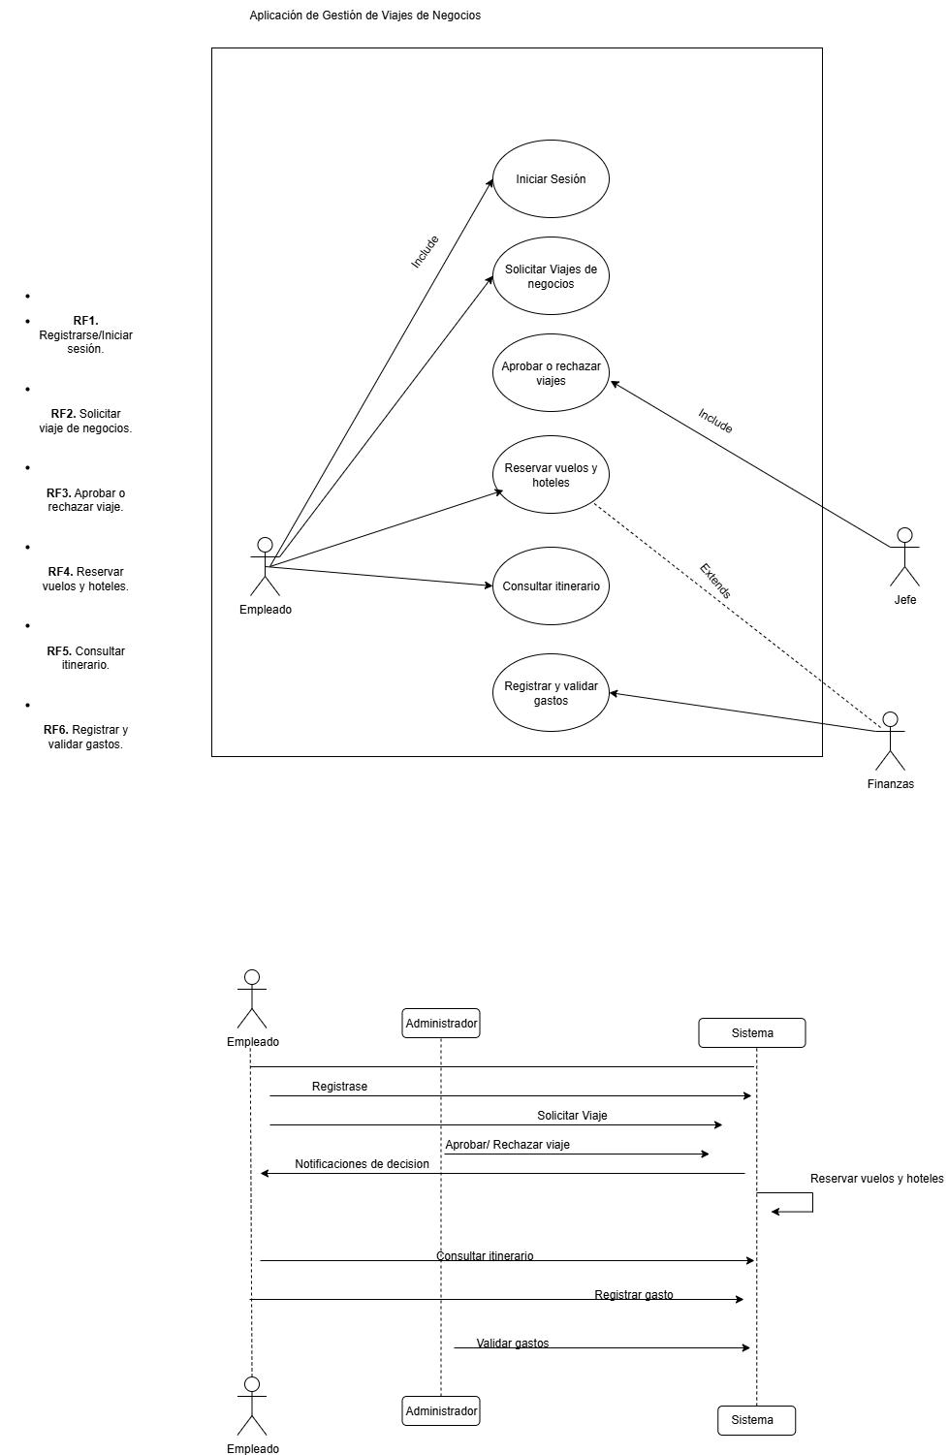26. Aplicación de Gestión de Viajes de Negocio

27. Plataforma de Voluntariado

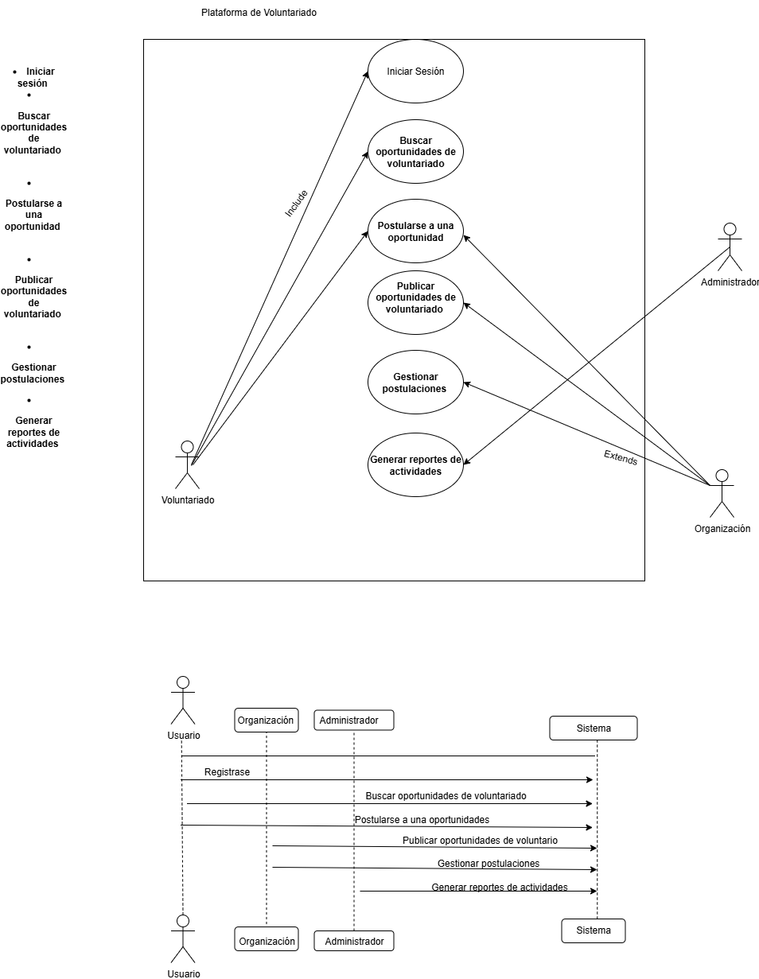

28. Aplicación de Traducción

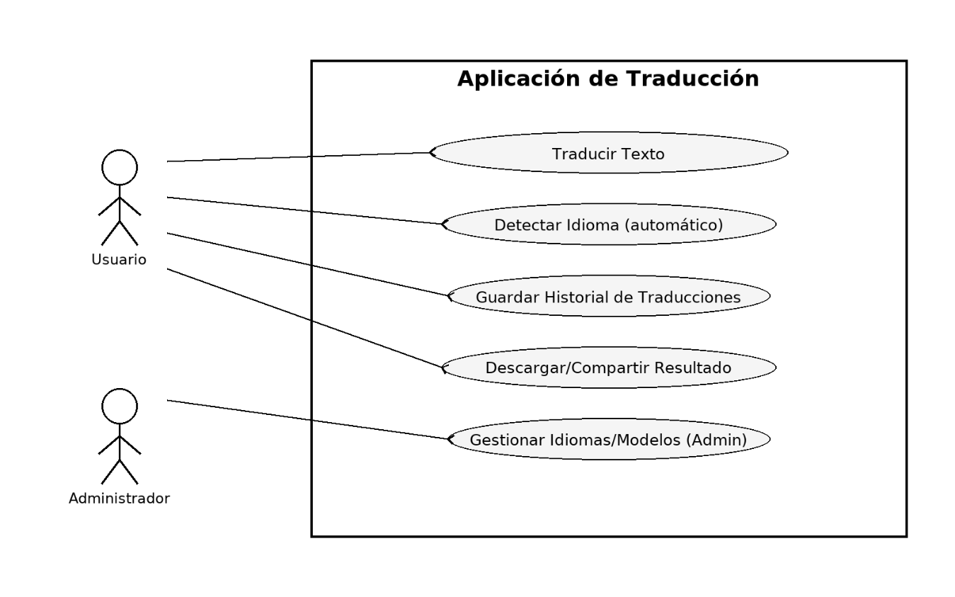

29. Plataforma de Recomendación de Películas

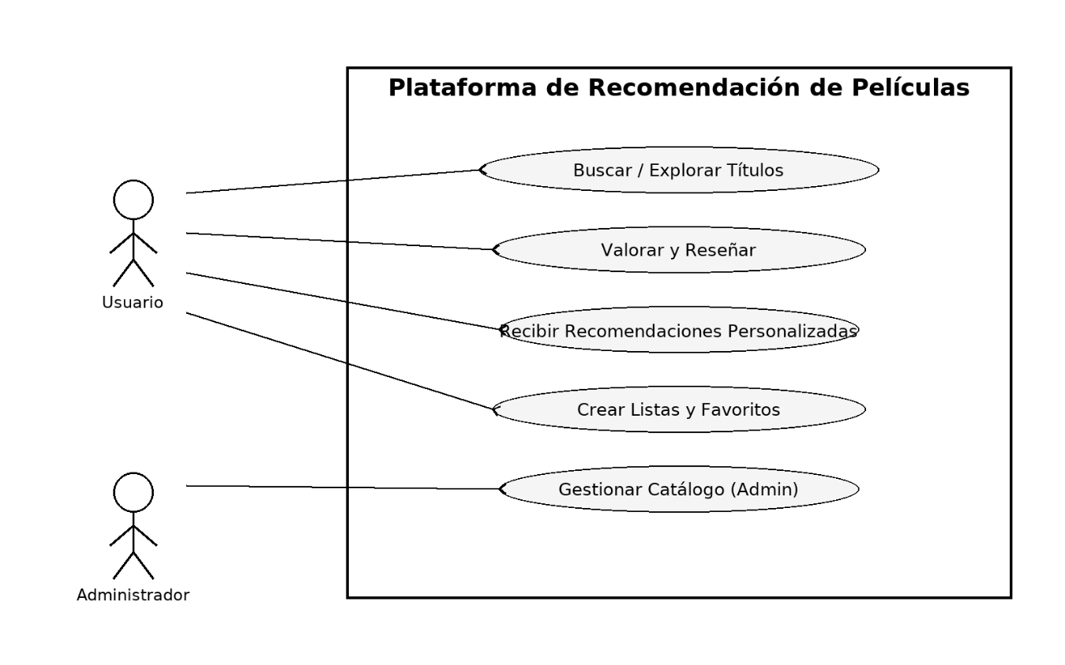

30. Sistema de Gestión de Energía

